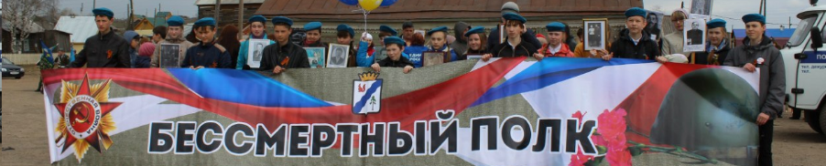

Уважаемые земляки, сохранение памяти о поколении,
прошедшем войну- одна из важнейших задач!
Приглашаем всех, кому дорога память
о фронтовиках-победителях, сформировать
наш Бессмертный полк.
Возьмите фотографию своего солдата и приходите для участия в шествии

Сбор 9 мая в 11-00час. в Центре развития
МБУДО «ДШИ «Гармония» (п.Гайны ул.Дзержинского д.4 )
11-00час.-11-30час.- регистрация участников, формирование колонны
11-30час. – начало шествия от площади по ул.Дзержинского для участия в митинге.
Также приглашаем принять участие в акции участников локальных войн и тех,
кто недавно демобилизовался из армии- в парадной форме и со всеми регалиями!

- Фотографии фронтовиков можно бесплатно распечатать в Гайнской районной библиотеке (если нет рамки- фотографию заламинируют) и оставить в Центре развития. Если фотография старая и плохого качества (следы от сгиба, пятна, царапины),принесите в Центр развития, там ее отретушируют.
- Предлагаем создать банк данных (фотографии фронтовиков ,вся имеющаяся информация о них).Для этого присылайте фотографии и информацию на электронный адрес :zentr-gainy@mail.ru И тогда даже если вы лично не сможете принять участие в акции- эти фотографии пронесут в честь памяти о солдатах Великой Отечественной войны.
- В социальных сетях в группе «Гайны» в «Одноклассниках» ,в группе «Бессмертный полк» в «В контакте» созданы фотоальбомы с фотографиями фронтовиков, каждый желающий может с ними познакомиться, пополнить информацию!
- Пройдет несколько лет, и кого увидят наши дети на параде Победы? Открывая старый фотоальбом некоторые порой не могут сказать, кто тот паренек в пилотке со звездочкой на пожелтевшей от времени фотографии, и какой подвиг он совершил.
В наших силах сделать так, чтобы память о героях осталась навсегда,
а не только на гранитных плитах с фамилиями.
Тел. для справок : 8(34245) 2-13-46

